Дополнительная образовательная программа по развитию речи
«Говорушки»
для детей 3-5 лет
срок реализации программы 2 года
Руководитель кружка: Гусак Наталья Сергеевна – воспитатель первой квалификационной категории.
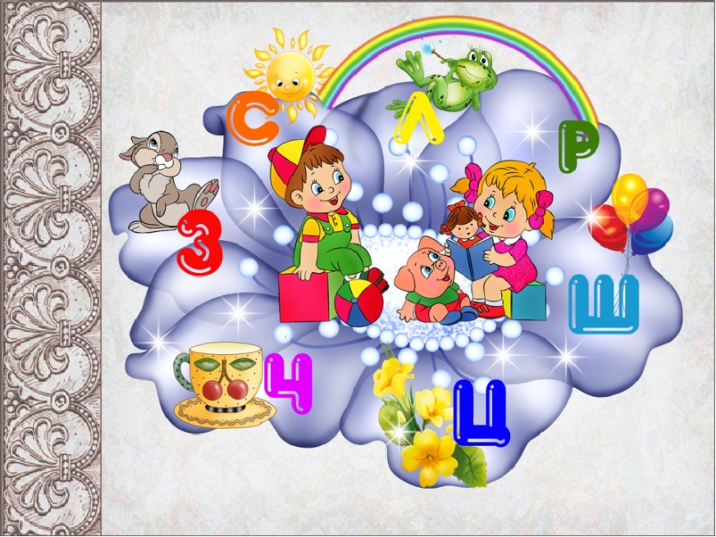
Цель программы: осуществление комплексного подхода к речевому развитию детей, своевременное предупреждение и устранение возможных недочётов в речи детей, вовлечение их в активную речевую работу для наибольшей эффективности в овладении языком.
Актуальность: данной программы обусловлена необходимостью своевременного и правильного развития речи ребенка, так как это является залогом не только хорошей успеваемости в школе, но и гарантией правильного формирования всей психической деятельности ребенка, важнейшим условием его полноценного речевого и общего развития. Одновременно с речью развивается мышление, память, воображение. Дети с хорошей речью легко вступают в контакт со сверстниками, могут понятно излагать свои мысли и желания. Нормальное речевое развитие позволяют ребенку постепенно усваивать новые понятия, расширять свой запас знаний и представлений об окружающем. Речь и язык выполняет психическую функцию в развитии мышления и речевого общения, в планировании и организации деятельности ребенка, самоорганизации поведения, в формировании социальных связей.
Режим организации занятий: 2 раза в неделю (8 раз в месяц)
(30 минут - 1 академический час)
Ожидаемый результат:
Первый год обучения:
Ребёнок 3-4 лет знает и умеет:
- правильно и четко произносить гласные звуки "А", "О", "У", "Ы", "И" изолированно, в словах и фразах;
- правильно и четко произносить согласные звуки "М", "Б", "П", "Т", "Д", "Н", "К", "Г", "Х", "Ф", "В", изолированно, в словах и фразах;
- уметь произвольно регулировать силу голоса (громко-тихо), темп (быстро-медленно) речи, речевое дыхание;
- использовать выразительные средства речи - темп и ритм, паузы, разнообразные интонации;
- понимать значение терминов "звук" и "слово";
- уметь выполнять упражнения для пальцев и кистей рук;
- рисовать вертикальные, горизонтальные, округлые линии, штриховать несложные предметы.
- читать наизусть потешки, загадки, небольшие стихотворения.
- отвечать на вопросы по содержанию сказки, рассказа с помощью простых предложений.
Второй год обучения.
Ребёнок 4-5 лет знает и умеет:
- правильно произносить все звуки родного языка изолированно, в словах, во фразовой речи;
- различать короткие и длинные слова, похожие и непохожие, громкие и тихие;
- делить слова на слоги;
- дифференцировать твѐрдые и мягкие согласные, называть их изолированно;
- определять и называть первый звук в слове (в начале, в середине: в конце);
- произвольно регулировать темп, силу голоса, речевое дыхание;
- рисовать прямые вертикальные и горизонтальные линии, округлые линии, штриховать несложные предметы;
- выполнять упражнения для пальцев и кистей рук;
- отвечать на вопросы по содержанию сказки, рассказа с помощью простых предложений;
- заучивать небольшие стихотворения;
- понимать и использовать в речи термины «звук», «буква».
За время обучения формируются умения понимать и выполнять учебную задачу, а также формируются такие качества, как усидчивость, терпеливость, умение общаться со сверстниками, доброжелательность.
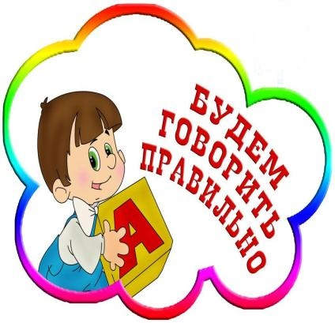
Форма подведения итогов реализации программы проводится в виде открытых занятий для родителей, анкетирования родителей.

